|  |  |
| --- | --- |
|  | **Министерство науки и высшего образования Российской Федерации**  **Федеральное государственное бюджетное образовательное учреждение**  **высшего образования**  **«Московский государственный технический университет**  **имени Н.Э. Баумана**  **(национальный исследовательский университет)»**  **(МГТУ им. Н.Э. Баумана)** |

ФАКУЛЬТЕТ Информатики и систем управления

КАФЕДРА Теоретической информатики и компьютерных технологий

**ОТЧЕТ ПО ЛАБОРАТОРНОЙ РАБОТЕ №4**

Преобразование модели семантических объектов в реляционную модель

По курсу: Базы данных

Выполнил:

Павлов И. П.

ИУ9-52Б

Преподаватель:

Вишняков И. Э.

Москва, 2024

**СОДЕРЖАНИЕ**

1. Задача 3

2. Практическая реализация 4

2.1. Построение модели 4

# **1. Задача**

1. Преобразовать модель семантических объектов, созданную в лабораторной работе №2, в реляционную модель согласно процедуре преобразования.
2. Сопоставить результаты проектирования с использованием модели «сущность-связь» и модели семантических объектов (лабораторные работы №3, №4).
3. Обосновать различия результатов, выявить и исправить ошибки проектирования.

# **2. Практическая реализация**

## **2.1. Построение модели**

Модель семантических объектов, полученная при выполнении лабораторной работы №2, представлена на рисунке 1.

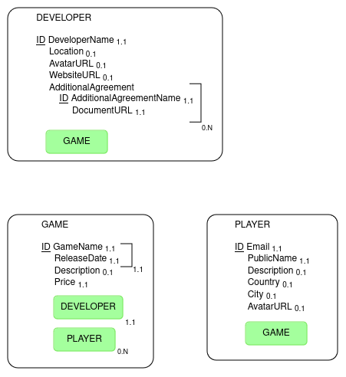

Рисунок 1 – Семантическая объектная модель

На рисунке 2 представлена реляционная модель, полученная в ходе выполнения лабораторной работы №3.

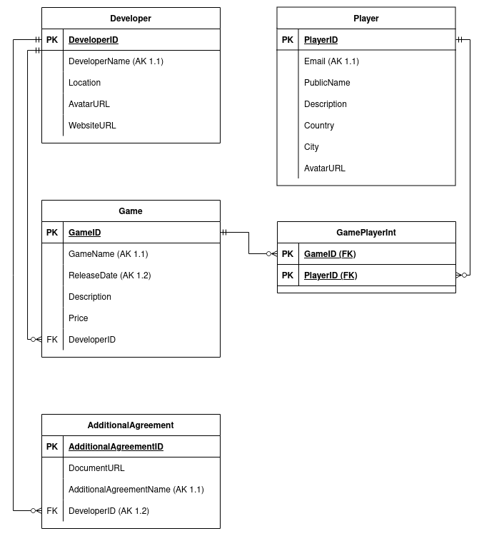

Рисунок 2 – Реляционная модель, полученная в результате Лабораторной работы №3

После применения процедуры преобразования модели семантических объектов в реляционную модель была получена модель, представленная на рисунке 3.



Рисунок 3 – Реляционная модель, полученная в результате Лабораторной работы №4

2.2 Сравнение результатов

Как видно из рисунков 1 и 3, структура реляционных моделей, полученных при выполнении лабораторных работ №3 и №4, получилась абсолютно идентичной.